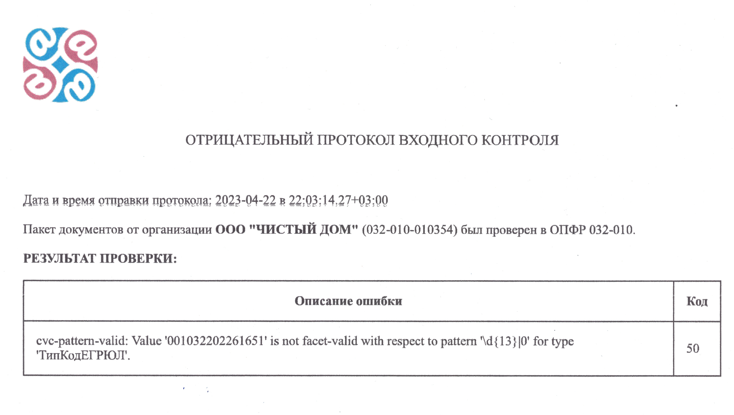

2.9. В поле "ОГРН (ОГРНИП)" указывается основной государственный регистрационный номер (далее - ОГРН) в соответствии со свидетельством о государственной регистрации юридического лица, образованного в соответствии с законодательством Российской Федерации, по месту нахождения на территории Российской Федерации.
Для индивидуального предпринимателя основной государственный регистрационный номер индивидуального предпринимателя (далее - ОГРНИП) указывается в соответствии с записью в Едином государственном реестре индивидуальных предпринимателей.

При заполнении ОГРН юридического лица, который состоит из тринадцати знаков, в зоне из пятнадцати ячеек, отведенных для записи показателя ОГРН, в первых двух ячейках следует проставить нули (00).

